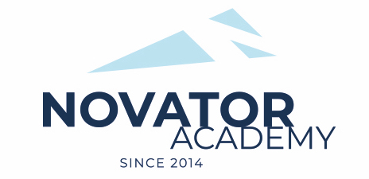 | ПРОТОКОЛ № 204  Воз. категория 2011

Стадион: «Манеж стадиона Арена Химки» | «27» Марта 2021 г. 16:00

СШОР Щелково | МФА - 2
9 | 0

№ | ФИО | Ст | Мячи | Карт | № | ФИО | Ст | Мячи | Карт
1 | Бондарчук Иван |  |  |  | 1 | Алиев Иса
2 | Ермошкин Тимофей |  | 1 |  | 2 | Битиев Дмитрий
3 | Ефимов Арсений |  |  |  | 3 | Грязнов Егор
4 | Жидиков Егор |  | 1 |  | 4 | Кудияров Артем
5 | Каплий Пётр |  |  |  | 5 | Маргарян Эрик
6 | Кирюшкин Макар |  |  |  | 6 | Остапенко Лев
7 | Кононцев Никита |  | 2 |  | 7 | Распопов Кирилл
8 | Лукин Егор |  |  |  | 8 | Савин Денис
9 | Лутцев Даниил |  |  |  | 9 | Сенотов Александр
10 | Моисеев Ярослав |  | 3 |  | 10 | Сергеев Святослав
11 | Молодий Даниил |  |  |  | 11 | Тюнев Леонид
12 | Петровский Константин |  |  |  | 12 | Церцвадзе Александр
13 | Пикуль Глеб |  | 1 |  | 13 | Шнайдер Лев
14 | Плащинский Марк |  | 1 |  | 14 | Шункин Юрий
15 | Толстов Кирилл |  |  |  | 15 | Ястребов Даниил
16 | Фомичёв Степан
17 | Яшкин Тимофей

Официальные представители команд
№ | ФИО | Должность |  |  | № | ФИО | Должность
1 | Плащинский Олег | тренер |  |  |  | Артамонов Евгений | тренер

2

Подпись представителя команды Подпись представителя команды

______________________ (_______________________ ) ______________________ (____________________ )

Судья _______________________________________________________________________________________

